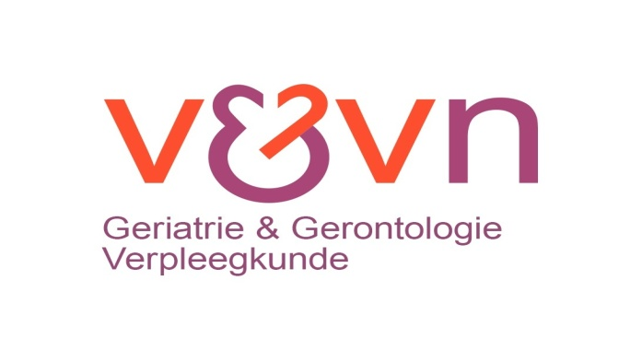
UITNODIGING
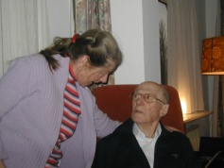
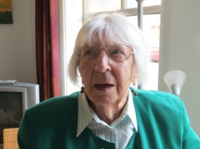
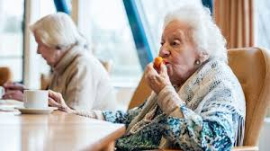
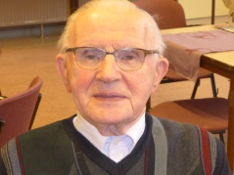
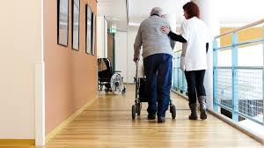
Vierde netwerkbijeenkomst voor verpleegkundigen in het verpleeghuis
Op 29 mei 2019 hebben we weer een bijeenkomst georganiseerd voor verpleegkundigen die in het verpleeghuis werken. Er staan 2 belangrijke onderwerpen op de agenda:

De functie van de verpleegkundige in het verpleeghuis. We hebben hiervoor 2 sprekers uitgenodigd. Mw Caroline van Mierlo: zij is adviseur bij V&VN en houdt zich bezig met het nieuwe beroepsprofiel en de relatie tussen opleiding, beroepsprofiel en functies. Zij zal vertellen wat de betekenis is van het nieuwe beroepsprofiel is voor de functie van verpleegkundigen in het verpleeghuis.
Mw Berber Hommes: zij zal vertellen hoe in het verpleeghuis waar zij werkt alle zorg functies zijn beschreven.
Daarna gaan we ervaringen en ideeen in kleinere groepen met elkaar uitwisselen.

Nadere uitwerking van de netwerkgroep: Bij de vorige bijeenkomst is een dagelijks bestuur gevormd: Anke Persoon, Trea Atema en Angelique Trapman. We willen graag bespreken hoe we verdere netwerkvorming gestalte kunnen geven

Er is ruimte voor 40 personen. Aanmelden kan bij g.zwaan@venvn.nl
Geef in je mail even aan dat je je opgeeft voor 29 mei. We kunnen maximaal 40 personen ontvangen en vol is vol. Accreditatie is aangevraagd (3 punten).

Programma 29 mei 2019
13.00 ontvangst
13.05-14.00 presentatie en gesprek Mw Caroline van Mierlo
14.00-14.45 presentatie Mw Berber Hommes
14.45-15.00 pauze
15.00-15.45 uitwisselen van ervaringen
15.45-16.30 afspraken voor vervolg netwerkvorming en afsluiting

Plaats: V&VN
Churchillaan 11, 3527 GV Utrecht

